Eksamenstrening norsk munnleg (litteratur)

Oppgåvene kan bruksat som eksamenstrening, individuelt eller i grupper. Dei passar òg som litterær fordupingsoppgåve.

1: Å vere utanfor felleskapet

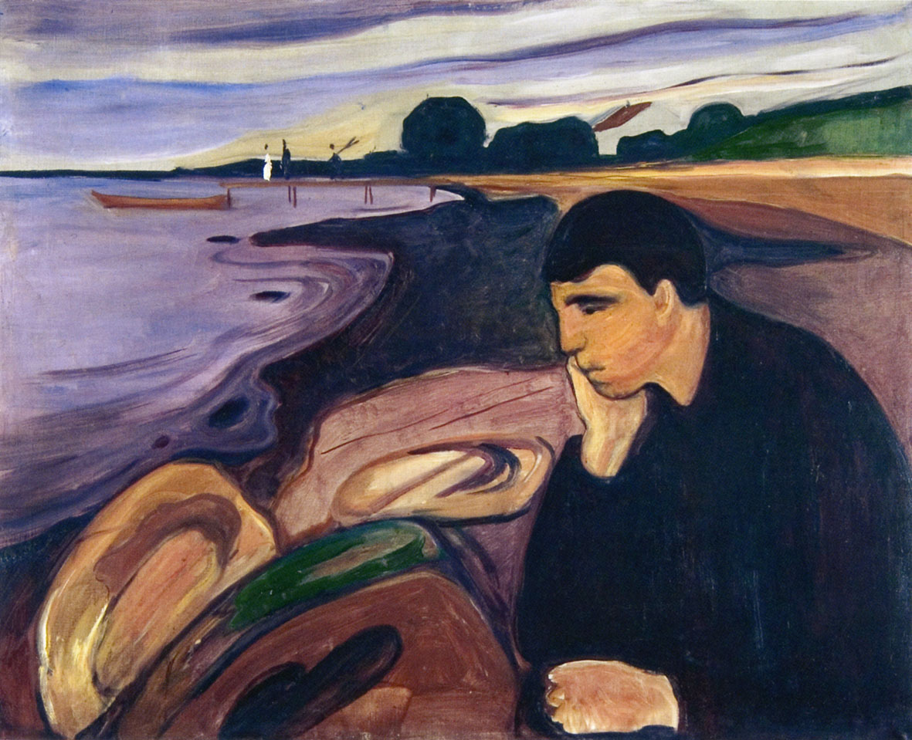
Edvard Munch: Melankoli 1891

Oppgåve:
Å vere utanfor felleskapet er eit kjent motiv frå litteratur og malerkunst frå 1800-talet fram til i dag. Du skal velje minst to av tekstane i utvalet, og ta for deg korleis dette motivet kjem til uttrykk i den enkelte teksten i form og innhald og deretter samanlikne tekstane med kvarandre. Du vel då mellom å gå i breidda med fleire tekstar eller djupna med få. Du kan òg trekkje inn andre tekstar som passar inn i tematikken.

Tekstar:
Sigbjørn Obstfelder: «Jeg ser». Frå Digte, 1893 (S3 tekstsamling s. 151)
Laila Stien: «Skolegutt». Frå Nyveien, 1979
Kjell Askildsen: «Mennesker på kafé». Frå En plutselig frigjørende tanke, 1989 (S3 tekstsamling s. 274)
Øystein S. Ziener: «Heimkomen son 1». Frå Fanga, fanga i flukta, 1992 (S1 s. 260)
Knut Hamsun: Utdrag av Sult (S3 tekstsamling s. 144)
Inger Hagerup: «Detalj av usynlig novemberlandskap». Frå Hjertets krater, 1964 (S3 TS s. 230)
Mari Boine: «Det brente seg fast». Frå Etter stillheten, 1986 (S3 TS s. 271)
Jon Fosse: «Eg har fått vite at ein kjenning brått er død». Frå Prosa frå ein oppvekst, 1994 (S3 TS s. 284)
Edvard Munch: Melankoli, 1891

2: Kulturmøte og kulturkonfliktar

Oppgåve:
Møte mellom kulturar kan vere møte mellom menneske med forskjellig etnisk, religiøs, språklig og sosial bakgrunn.
Du skal velje minst to av tekstane i utvalet, og ta for deg korleis dette motivet kjem til uttrykk i den enkelte teksten i form og innhald og deretter samanlikne tekstane med kvarandre. Du vel då mellom å gå i breidda med fleire tekstar eller djupna med få. Du kan òg trekkje inn andre tekstar som passar inn i tematikken.

Tekstar:
Maurits C Hansen: «Luren», 1818 (S3 TS s. 69)
Obstfelder: «Byen». Frå Efterladte Arbeider i Udvalg, 1893 (S3 TS s. 153)
Odd Børretzen: «Min bestemor», 1993 (S2 s. 219)
Sissel Henriksen: «Under ein høg himmel». Intervju med Mari Boine 2006 (S2 s. 169)
Mustafa Can: Tett inntil dagene (utdrag), 2005 (S2 s. 257)
Yahaya Hassan: «Barndom» (dansk). Frå Digte, 2013
Catrhine Hellesøy: «– La oss avor, baosj kjem!» Reportasje frå Aftenposten 2011
(http://www.aftenposten.no/kultur/--La-oss-avor_-baosj-kjem-5105458.html)

3: Identitet

Oppgåve:
Identitet blir her definert som eit kulturelt og psykologisk uttrykk for det som ein person, gruppe eller nasjon oppfattar som konstant eller varig over tid. I litteraturen blir det ofte tematisert korleis enkeltmenneske (eller grupper av menneske) er på leit etter ein identitet eller sjølvbilete som gir meining. Denne identiteten kan kjennast tapt og/eller vere i endring. I historia til ein nasjon er det ofte ei leiting etter språklege og kulturelle røter som kan gi innbygjarane ei kjensle av tilhøyrsle og fellesskap.
Du skal velje minst to av tekstane i utvalet, og ta for deg korleis dette motivet kjem til uttrykk i den enkelte teksten i form og innhald og deretter samanlikne tekstane med kvarandre. Du vel då mellom å gå i breidda med fleire tekstar eller djupna med få. Du kan òg trekkje inn andre tekstar som passar inn i tematikken.
Tekstar:
Maurits C Hansen: «Luren», 1818 (S3 TS s. 69)
Bjørnstjerne Bjørnson: «Ja, vi elsker», 1870 (S3 TS s. 101)
Axel Sandemose: «Janteloven», 1933
Rudolf Nilsen: «Storbynatt», 1925 (S3 TS s. 179)
Inger Hagerup: «Detalj av usynlig novemberlandskap», 1964 (S3 TS s. 230)
Simone De Beauvoir: Det annet kjønn (utdrag), 1949
Berit Ås: «Sov dukke Lise», 1971 (S3 TS s. 251)
Sigrun Wergeland: «Lille Norge» (skrive til grunnskulejubileet), 1989 (S3 TS s. 267)
Læreplanmål:
- beskrive korleis ulike førestillingar om det norske kjem til uttrykk i sentrale tekstar frå slutten av 1700-talet til 1870-åra og i eit utval samtidstekstar
- lese eit representativt utval samtidstekstar, skjønnlitteratur og sakprosa, på bokmål og nynorsk og i omsetjing frå samisk, og reflektere over innhald, form og formål
- gjere greie for eit bredt register av språklege verkemiddel og forklare kva funksjon dei har
- tolke og vurdere samanhenge mellom innhald, form og formål i samansette tekstar
- analysere, tolke og samanlikne eit utval sentrale norske og nokre internasjonale tekstar frå ulike litterære tradisjonar frå romantikken til i dag, og setje dei inn i ein kulturhistorisk samanheng
- gjere greie for norsk språkdebatt og språkpolitikk på 1800-talet
- gjere greie for norsk språkdebatt og språkpolitikk frå 1900 til i dag

Læreplanmål som gjeld for munnleg eksamen:
- bruke norskfaglege kunnskaper og omgrep i samtalar om tekst og språk
- bruke kunnskap om retoriske appellformer i presentasjonar
- kombinere auditive, skriftlege og visuelle uttrykksformer og bruke ulike digitale verktøy i presentasjonar
- mestre ulike roller i samtalar, diskusjonar, dramatiseringar og presentasjonar
- bruke kunnskap om retoriske appellformer i diskusjonar og presentasjonar
- presentere norskfaglege emne og drøfte det framlagde stoffet
- formidle faginnhald presist og bruke digitale medium og verktøy i formidlinga
- drøfte norskfaglege og tverrfaglege emne ved hjelp av fagterminologi og heilskapleg argumentasjon
- bruke retoriske og digitale ferdigheiter til å produsere og framføre samansette tekstar
- referere til og vurdere kjelder i aktuelle faglege situasjonar
- bruke kjelder på ein kritisk og etterprøvbar måte og beherske digital kjeldetilvising

